La Fatturazione Elettronica
con la PdD OpenSPCoop

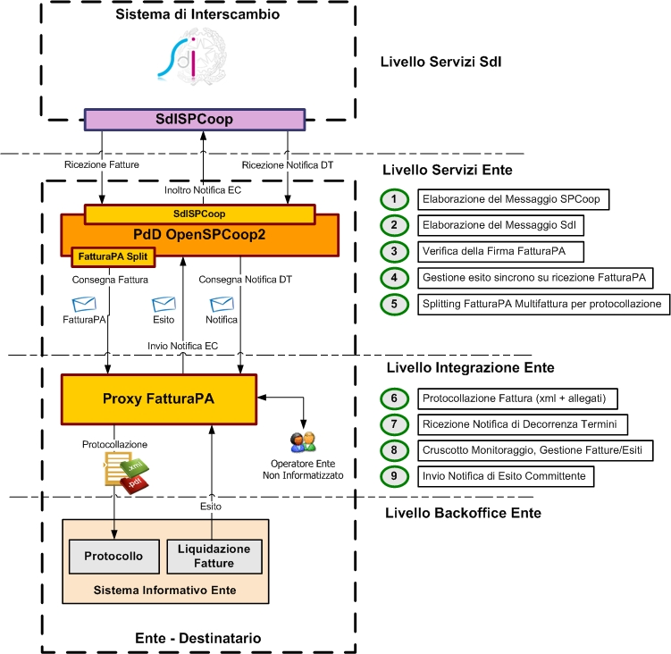

Manuale Utente del Proxy FatturaPA

Link.it – v1.0 del 7/11/2014

Indice
1 Premessa 3
2 Il contesto di riferimento 3
3 La Fatturazione Passiva 5
3.1 Scenari di utilizzo 6
3.1.1 Scenario SPCoop 7
3.1.2 Scenario SdISPCoop 8
3.1.2.1 Le Interfacce Applicative 10
3.1.3 Scenario SdISPCoop con presa in carico 13
3.1.3.1 Le Interfacce Applicative 14
3.1.3.2 Configurazione della PdD 14
3.1.4 Scenario Proxy FatturaPA 18
3.1.4.1 Il Cruscotto Grafico del Proxy FatturaPA 21
3.1.4.2 Le Interfacce Applicative 26
3.1.4.3 Configurazione dello Scenario 30
3.1.4.4 Controllo degli accessi e autorizzazione 33
4 La Fatturazione Attiva 40
4.1 Scenari di utilizzo 41
4.1.1 Scenario SPCoop 41
4.1.2 Scenario SdISPCoop 42
4.1.2.1 Le Interfacce Applicative 44
4.1.2.2 Configurazione della PdD 47
4.1.3 Scenario Proxy FatturaPA 50

Premessa
La Finanziaria 2008 ha stabilito che la trasmissione delle fatture elettroniche destinate all’amministrazione dello stato debba avvenire attraverso il Sistema di Interscambio (SdI).
Il Decreto Ministeriale del 7 marzo 2008 ha individuato l'Agenzia delle Entrate quale gestore del Sistema di Interscambio e la Sogei quale apposita struttura dedicata ai servizi strumentali ed alla conduzione tecnica.
Il Sistema di Interscambio, gestito dall'Agenzia delle Entrate, è un sistema informatico in grado di:
- ricevere le fatture sotto forma di file con le caratteristiche della FatturaPA,
- effettuare controlli sui file ricevuti,
- inoltrare le fatture alle Amministrazioni destinatarie.
Il Sistema di Interscambio non ha alcun ruolo amministrativo e non assolve compiti relativi all’archiviazione e conservazione delle fatture.

Il contesto di riferimento
Il contesto generale in cui si inserisce la soluzione tecnica presentata è quello della fatturazione elettronica verso la Pubblica Amministrazione dove un generico soggetto, denominato Trasmittente, invia una o più fatture all'ente pubblico, denominato Destinatario, avvalendosi del SdI dell'Agenzia delle Entrate. Come descritto nella premessa, tale invio viene mediato dal nodo applicativo presente in Sogei che di fatto diventa l'effettivo mittente della fatturazione in ingresso verso l'ente pubblico destinatario.
In Figura 1 vediamo che l'ente destinatario:
- riceve le fatture dal SdI nel formato FatturaPA tramite il protocollo che si basa sul formato MessaggioSdI;
- invia la Notifica di Esito Committente dopo aver acquisito le fatture;
- riceve la Notifica di Decorrenza Termini quando non è più possibile inviare la Notifica di Esito Committente.
L'ente trasmittente invece:
- invia le fatture al SdI nel formato FatturaPA
- riceve le notifiche relative al flusso di fatturazione: Notifica di Scarto (fallimento dei controlli di consistenza sulla fattura), Ricevuta di Consegna, Notifica di Mancata Consegna, Attestazione di Trasmissione Fattura con Impossibilità di Recapito, Notifica di Decorrenza Termini.
- riceve la Notifica di Esito inviata dal destinatario.
Il Sistema di Interscambio consente l'integrazione dell'ente destinatario tramite la Porta di Dominio, nel caso di enti attestati su SPC, tramite il protocollo SdISPCoop, o in alternativa l'integrazione diretta ai servizi tramite il protocollo SdiCoop per gli enti non pubblici o comunque non presenti su SPC.
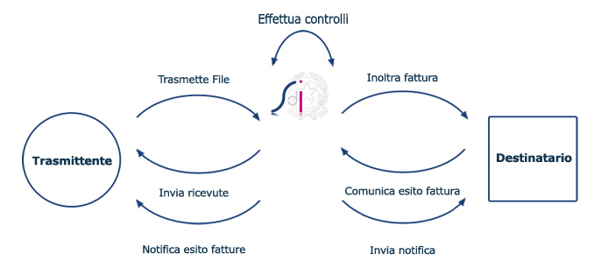
Figura 1: Fatturazione Elettronica tramite il Sistema di Interscambio
I servizi che l'ente destinatario deve utilizzare per la comunicazione con il SdI sono:
- RicezioneFatture
Servizio erogato dall'ente destinatario per la ricezione delle fatture e delle notifiche di decorrenza termini.
- SdIRiceviNotifica
Servizio erogato dal SdI per consentire all'ente destinatario di inviare la notifica di esito committente.
I servizi che l'ente trasmittente deve utilizzare per la comunicazione con il SdI sono:
- SdIRiceviFile
Servizio erogato dal SdI per consentire al trasmittente di inviare le fatture.
- TrasmissioneFatture
Servizio erogato dall'ente per ricevere dal SdI tutte le notifiche previste dal flusso di fatturazione.

I messaggi ricevuti dall'ente sono nel formato SdI e devono quindi essere decodificati e trasmessi al Sistema Informativo dell'Ente (per chi ne è dotato) o comunque resi disponibili nei formati più idonei agli operatori dell'Ente che dovranno valutarli per fornire l'esito atteso dal SdI. Al livello integrazione l'ente deve quindi disporre dei moduli applicativi in grado di gestire il formato del messaggio SdI e abilitare quindi l'integrazione tra il backoffice dell'ente e il livello dei servizi.
Completano lo scenario (nel caso di enti informatizzati) gli applicativi che compongono il backoffice della fatturazione: protocollo informatico, gestionali per l'amministrazione, banche dati fatturazione, ecc.
Essendovi una distinzione piuttosto netta tra gli scenari per gli enti destinatari (fatturazione passiva) e per gli enti trasmittenti (fatturazione attiva), il documento prosegue trattando in sezioni distinte i due ambiti.

La Fatturazione Passiva
Elenchiamo adesso le attività di alto livello che devono essere prese in carico dai sistemi dell'ente destinatario per supportare i flussi di ricezione delle fatture tramite il SdI:
- Elaborazione del messaggio SPCoop: la PdD dell'Ente va configurata per gestire le comunicazioni SPCoop con il SdI.
- Elaborazione del Messaggio SdI: Gestione, in ricezione per le fatture ed in spedizione per gli esiti, del messaggio SDI da scambiare con Sogei.
- Verifica della Firma FatturaPA: il File FatturaPA contiene la firma del SdI che deve essere verificata in ricezione.
- Gestione esito sincrono su ricezione FatturaPA: alla ricezione del messaggio SdI, l'Ente deve restituire un file di esito a chiusura della transazione.
- Splitting messaggio FatturaPA Multifattura: Il File FatturaPA può contenere più di una fattura. Tali elementi devono essere separati per poter essere protocollati e gestiti singolarmente.
- Protocollazione Fattura (xml + allegati): Ciascuna fattura va protocollata e inviata ai gestionali di liquidazione. In questa fase è necessario allegare all'xml della fattura anche formati leggibili in pdf della fattura stessa e di eventuali allegati contenuti nella fattura xml.
- Ricezione Notifica di Decorrenza Termini: La funzione di ricezione ed acquisizione della notifica inviata dal SdI quando sono decorsi i termini per la produzione della Notifica di Esito Committente.
- Monitoraggio Flussi SDI Fatture/Esiti: si rende necessaria un’interfaccia che consenta agli operatori dell’ente di monitorare i flussi di fatturazione con lo SDI.
- Invio Notifica di Esito Committente: Una volta che la fattura ricevuta viene verificata dal sistema di liquidazione si procede con l’invio al SdI dell’esito.

OpenSPCoop, a partire dalla versione 2.1, fornisce il supporto per gestire, in tutto o in parte, le 9 attività richieste all’Ente per l'integrazione con il SdI. A seconda del grado di informatizzazione dell'ente e quindi delle sue specifiche esigenze è possibile stabilire l'apporto che la suite OpenSPCoop può fornire. Nel seguito del documento presentiamo alcuni possibili scenari di impiego di OpenSPCoop, nel contesto della ricezione delle fatture elettroniche tramite il SdI.

Scenari di utilizzo
La Porta di Dominio OpenSPCoop (dalla versione 2.1 in poi) è dotata di moduli software specifici per la gestione degli scenari di comunicazione con il SdI. In base alla dotazione tecnologica di ciascun ente è possibile scegliere la configurazione più opportuna del prodotto al fine di soddisfare le esigenze dell'ente in relazione alle 9 attività, elencate nella sezione precedente, da prendere in carico.
Al fine di illustrare la meglio le funzionalità offerte da OpenSPCoop, nell'ambito della fatturazione elettronica con il SdI, ipotizziamo alcuni scenari possibili di utilizzo:
- Scenario SPCoop
Prevede l'uso della PdD OpenSPCoop per il solo utilizzo tradizionale del protocollo SPCoop.
- Scenario SdISPCoop
Prevede l'uso della PdD OpenSPCoop con il nuovo protocollo SdISPCoop che gestisce anche il messaggio SdI.
- Scenario SdiSPCoop con presa in carico
In questa configurazione, la PdD prende anche in carico la richiesta pervenuta dal SdI producendo l’esito sincrono e consegnando al backoffice un file FatturaPA distinto per ciascuna fattura presente nel messaggio originale.
- Scenario Proxy FatturaPA
Il Proxy FatturaPA è un applicativo predisposto per dialogare con la Porta di Dominio OpenSPCoop in configurazione “SDISPoop con presa in carico”, fornendo un cruscotto completo per la gestione di tutte le ulteriori funzionalità di interfacciamento allo SDI, sia per gli Enti informatizzati che per quelli non informatizzati.
Nel seguito andiamo a descrivere questi quattro scenari evidenziando per ciascuno quali sono i vantaggi dell'approccio tramite OpenSPCoop.

Scenario SPCoop
Questo scenario prevede che la Porta di Dominio OpenSPCoop venga impiegata nell'uso tradizionale per il solo protocollo SPCoop.
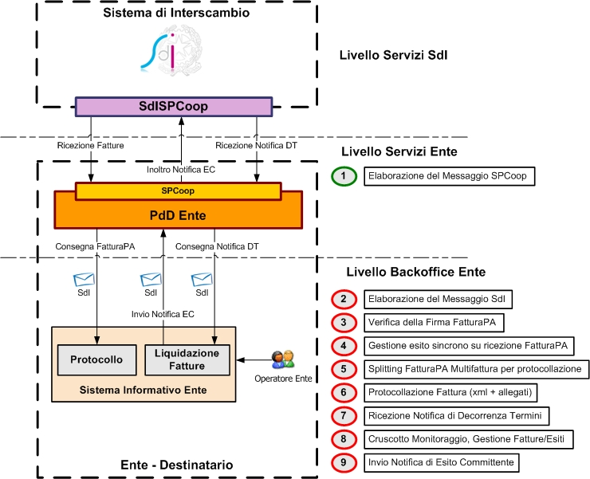
Figura 2: Scenario SPCoop
In Figura 2 abbiamo uno schema grafico dello scenario "SPCoop" dove vengono evidenziate nella parte destra in verde le attività gestite da OpenSPCoop ed in rosso le attività che rimangono in carico al software dell'ente.
Nello scenario SPCoop, la PdD si prende carico unicamente della gestione del messaggio SPCoop (header eGov) comportandosi in maniera trasparente rispetto al formato del Messaggio SdI. Questo significa che la consegna ai servizi applicativi, nel caso di ricezione fatture, avviene tramite messaggi nel formato SdI, che deve essere quindi gestito dai sistemi dell’ente.
Analogamente le notifiche di esito committente devono essere inviate alla PdD direttamente in formato SdI.

Scenario SdISPCoop
La Porta di Dominio OpenSPCoop, dalla versione 2.1, include il supporto al protocollo di comunicazione del SdI. La gestione del protocollo SdI consente alla PdD di elaborare i messaggi in ingresso/uscita con:
- gestione dei metadati SdI (imbustamento/sbustamento SdI);
- gestione della firma digitale (verifica della firma SdI);
- gestione degli esiti sincroni;
- tracciamento specifico delle informazioni SdI gestite;

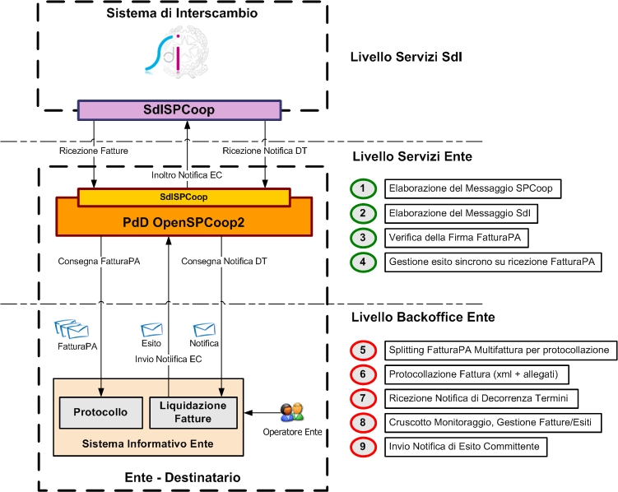
Figura 3: Scenario SdISPCoop
In Figura 3 abbiamo uno schema grafico dello scenario "SdISPCoop" dove vengono evidenziate nella parte destra in verde le attività gestite da OpenSPCoop ed in rosso le attività che rimangono in carico al software dell'ente.
La PdD OpenSPCoop2 viene configurata per dialogare con il SdI tramite il protocollo SdISPCoop. L'uso del protocollo SdISPCoop attiva sulla PdD la duplice gestione degli header SPCoop e SdI.
In questo scenario la PdD si prende carico delle seguenti attività:
- Elaborazione del messaggio SPCoop
- Elaborazione del Messaggio SdI
- Verifica della Firma FatturaPA
- Gestione esito sincrono su ricezione FatturaPA

Nel caso della ricezione delle fatture, la PdD consegna al servizio applicativo direttamente il file FatturaPA e quindi il messaggio privo dei metadati SdI. Analogamente, nel caso dei messaggi in uscita, sarà la PdD che aggiungerà i metadati SdI prima dell'invio al SdI.
Come si evince dalla figura, le rimanenti attività di integrazione, ad esempio con i sistemi di protocollo e liquidazione fatture, rimangono in questo caso in gestione al software dell'ente.

Le Interfacce Applicative
In questo scenario i gestionali dell'ente dialogano con la PdD per ricevere le fatture, le notifiche di decorrenza termini ed inviare le notifiche di esito committente. La PdD si occupa di gestire il formato dei messaggi SdI.
Le comunicazioni in entrata per l'ente trasmittente sono:
- RiceviFatture
- NotificaDecorrenzaTermini
Le comunicazioni in uscita per l'ente trasmittente sono:
- NotificaEsito
I messaggi scambiati nelle precedenti comunicazioni sono descritti negli schemi pubblicati sul sito istituzionale del SdI.
Il formato del file FatturaPA (vers. 1.1) è disponibile al seguente indirizzo:
http://www.fatturapa.gov.it/export/fatturazione/sdi/fatturapa/v1.1/Schema_del_file_xml_FatturaPA_versione_1.1.xsd
I formati di tutti i messaggi scambiati (vers. 1.1) sono disponibili al seguente indirizzo:
http://www.fatturapa.gov.it/export/fatturazione/sdi/messaggi/v1.0/MessaggiTypes_v1.1.xsd

Per i dettagli sulle comunicazione fare riferimento ai seguenti WADL:
- http://www.gov4j.org/services/RiceviFattura.wadl
- http://www.gov4j.org/services/RiceviNotificaDT.wadl
- http://www.gov4j.org/services/InvioNotificaEC.wadl

RiceviFatture
La PdD riceve le fatture dal SdI e, dopo aver elaborato le informazioni di protocollo effettua la consegna al gestionale dell'ente. La consegna avviene tramite il protocollo HTTP, metodo POST, e il contenuto del messaggio consegnato è la Fattura Elettronica così come definita in http://www.fatturapa.gov.it.
La PdD, per semplificare l'integrazione al servizio che riceve la fattura, inserisce nell'header di protocollo diverse proprietà che contengono i dati relativi alla comunicazione e i principali dati della fattura. Tali proprietà sono:
- X-SDI-FormatoFatturaPA
- X-SDI-PosizioneFatturaPA
- X-SDI-IdentificativoSdI
- X-SDI-NomeFile
- X-SDI-MessageId
- X-SDI-CodiceDestinatario
- X-SDI-CedentePrestatore-Denominazione
- X-SDI-CedentePrestatore-Nome
- X-SDI-CedentePrestatore-Cognome
- X-SDI-CedentePrestatore-CodiceFiscale
- X-SDI-CedentePrestatore-IdPaese
- X-SDI-CedentePrestatore-IdCodice
- X-SDI-CessionarioCommittente-Denominazione
- X-SDI-CessionarioCommittente-Nome
- X-SDI-CessionarioCommittente-Cognome
- X-SDI-CessionarioCommittente-CodiceFiscale
- X-SDI-CessionarioCommittente-IdPaese
- X-SDI-CessionarioCommittente-IdCodice
- X-SDI-TerzoIntermediarioOSoggettoEmittente-Denominazione
- X-SDI-TerzoIntermediarioOSoggettoEmittente-Nome
- X-SDI-TerzoIntermediarioOSoggettoEmittente-Cognome
- X-SDI-TerzoIntermediarioOSoggettoEmittente-CodiceFiscale
- X-SDI-TerzoIntermediarioOSoggettoEmittente-IdPaese
- X-SDI-TerzoIntermediarioOSoggettoEmittente-IdCodice

Il servizio che riceve la fattura risponde inviando un payload vuoto con uno dei seguenti codici di ritorno:
- HTTP 200 - se la ricezione non ha dato luogo ad errori
- HTTP 500 - in presenza di errori che hanno compromesso la regolare ricezione della fattura.

NotificaDecorrenzaTermini
La PdD riceve dal SdI le Notifiche di Decorrenza Termini e, dopo aver elaborato i dati di protocollo, le consegna al gestionale dell'ente.
Il servizio che riceve la notifica decorrenza termini risponde inviando un payload vuoto con uno dei seguenti codici di ritorno:
- HTTP 200 - se la ricezione non ha dato luogo ad errori
- HTTP 500 - in presenza di errori che hanno compromesso la regolare ricezione della notifica decorrenza termini.

NotificaEsito
La PdD espone il servizio InvioNotificaEC per consentire l'invio della Notifica di Esito Committente.
Per invocare il servizio il client utilizza la seguente url:
http://<server-openspcoop>/openspcoop2/sdi/PDtoSOAP/SDI<ENTE>/SDISogei/SDIRiceviNotifica/NotificaEsito
Al posto di <ENTE> si deve inserire il nome del soggetto che rappresenta l'ente ricevente come configurato sulla PdD. L'invocazione della url avviene tramite il metodo POST fornendo il seguente parametro di ingresso:
- NomeFile
riferimento al file fattura di cui si sta fornendo l'esito
La PdD inoltra la notifica di esito committente allo SdI e in base alla risposta di quest'ultimo fornisce come response al chiamante uno dei seguenti possibili casi:
- HTTP 202 - Payload vuoto
La notifica è stata accettata
- HTTP 200 - Payload contenente "Notifica di Scarto Esito Committente"
La notifica è stata scartata
- HTTP 500 - Payload contenente "Errore Applicativo OpenSPCoop"
La notifica non è stata elaborata a causa di un errore la cui descrizione è riportata nel messaggio di errore applicativo.

Scenario SdISPCoop con presa in carico
Nello scenario precedente la PdD gestisce i messaggi nel formato SdI ma mantiene un funzionamento senza stato gestendo quindi le richieste mentre le parti comunicanti hanno attiva la connessione. In questo scenario si presenta una variazione che si ottiene attivando due opzioni sulla porta applicativa dell’operation di RicezioneFatture:
- La “presa in carico” del messaggio SdI contenente il file FatturaPA
- L’opzione di “split” delle fatture presenti in un lotto SdI
In Figura 4 abbiamo uno schema grafico dello scenario "SdISPCoop con presa in carico" dove vengono evidenziate nella parte destra in verde le attività gestite da OpenSPCoop ed in rosso le attività che rimangono in carico al software dell'ente.
In questa configurazione, rispetto allo scenario precedente, la PdD prende in carico anche la seguente attività:
- Splitting FatturaPA multifattura per protocollazione
La PdD prende in carico la richiesta pervenuta dal SdI producendo contestualmente l’esito sincrono. Successivamente consegna al backoffice un file FatturaPA distinto per ciascuna fattura presente nel messaggio originale.

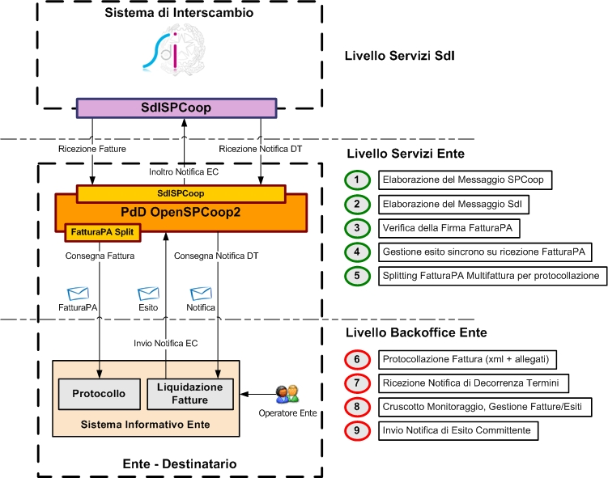
Figura 4: Scenario SdISPCoop con presa in carico
La consegna delle singole fatture semplifica il processo di integrazione ai sistemi di protocollo.

Le Interfacce Applicative
Le interfacce applicative per questo scenario sono le stesse di quelle descritte nello scenario precedente (vedi sez. 3.1.2.1). L'unica differenza in questo scenario consiste nel fatto che la PdD invierà tramite "RiceviFatture" sempre file FatturaPA contenenti una singola fattura essendo attiva l'opzione di split con presa in carico.

Configurazione della PdD
Per la configurazione della PdD è possibile utilizzare il package disponibile alla seguente url:
http://www.openspcoop.org/packages/fatturazione-passiva-no-proxy.zip
Il package deve essere importato nella configurazione della PdD attraverso la funzione "Importa" accessibile dalla PddConsole (Figura 5).
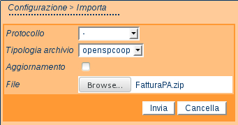Figura 5: Importazione package fatturazione passiva - avvio
Dopo aver confermato l'importazione del package viene avviato il wizard di configurazione. Al primo step (Figura 6) bisogna indicare quale soggetto SPCoop corrisponde al destinatario delle fatture.
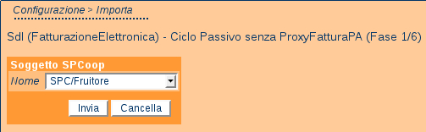Figura 6: Importazione package fatturazione passiva - scelta del soggetto destinatario
Al secondo step (Figura 7) bisogna indicare quale soggetto SPCoop corrisponde al Sdi.
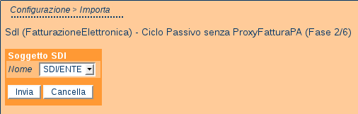Figura 7: Importazione package fatturazione passiva - scelta soggetto SdI
Al terzo step (Figura 8) bisogna indica l'endpoint del servizio esposto dal SdI per la ricezione della notifica di esito committente.
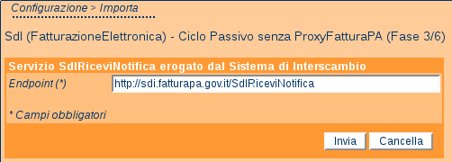Figura 8: Importazione package fatturazione passiva - endpoint servizio ricezione notifica esito committente
Al quarto step (Figura 9) bisogna indicare la modalità di autenticazione e le relative credenziali con cui il gestionale dell'ente invoca il servizio della PdD per l'invio della notifica di esito committente.
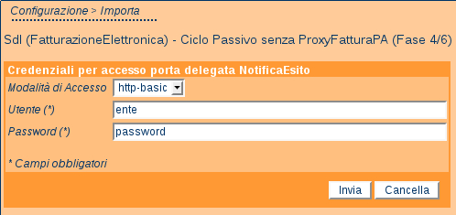Figura 9: Importazione package fatturazione passiva - autenticazione per l'invio della notifica di esito committente
Al quinto step (Figura 10) bisogna indicare i dettagli di integrazione relativi alla fase di consegna delle fatture al gestionale dell'ente.
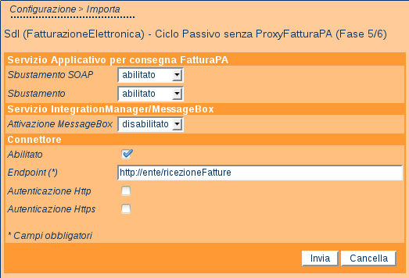Figura 10: Importazione package fatturazione passiva - dettagli integrazione per la ricezione delle fatture
I parametri da fornire in questo step sono:
- Sbustamento SOAP: indica se le fatture consegnate devono essere private degli elementi xml del protocollo SOAP.
- Sbustamento: indica se le fatture consegnate devono essere private degli elementi xml specifici del protocollo SDI.
- Attivazione MessageBox: se abilitata le fatture non saranno consegnate direttamente al gestionale dell'ente ma mantenute nella MessageBox dalla quale potranno successivamente essere prelevate tramite il servizio di IntegrationManager.
- Connettore: nel caso si mantenga disabilitato il servizio di MessageBox si deve inserire in questo contesto l'endpoint del servizio che il gestionale dell'ente espone per la ricezione delle fatture. Abilitando il connettore potranno essere inserite la url e scelte le eventuali credenziali se il servizio prevede autenticazione.
Al sesto e ultimo step (Figura 11) bisogna indicare i dettagli di integrazione relativi alla fase di consegna della notifica di decorrenza termini.
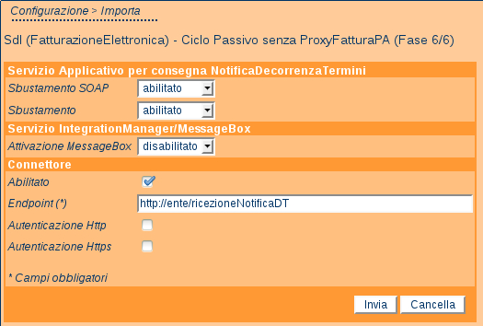Figura 11: Importazione package fatturazione passiva - dati integrazione per ricezione notifica decorrenza termini
I parametri da fornire in questo step sono:
- Sbustamento SOAP: indica se le notifiche decorrenza termini consegnate devono essere private degli elementi xml del protocollo SOAP.
- Sbustamento: indica se le notifiche decorrenza termini consegnate devono essere private degli elementi xml specifici del protocollo SDI.
- Attivazione MessageBox: se abilitata le notifiche decorrenza termini non saranno consegnate direttamente al gestionale dell'ente ma mantenute nella MessageBox dalla quale potranno successivamente essere prelevate tramite il servizio di IntegrationManager.
- Connettore: nel caso si mantenga disabilitato il servizio di MessageBox si deve inserire in questo contesto l'endpoint del servizio che il gestionale dell'ente espone per la ricezione delle notifiche decorrenza termini. Abilitando il connettore potranno essere inserite la url e scelte le eventuali credenziali se il servizio prevede autenticazione.

Scenario Proxy FatturaPA
Questo scenario prevede che alla PdD OpenSPCoop si affianchi un ulteriore applicativo denominato "Proxy FatturaPA".
Il Proxy FatturaPA è un applicativo predisposto per dialogare con la Porta di Dominio OpenSPCoop in configurazione “SdISPCoop con presa in carico”, fornendo tutte le ulteriori funzionalità di interfacciamento allo SdI. I metodi di interfacciamento supportati dal Proxy sono:
- Un set di web services REST per la comunicazione diretta con i sistemi software di backend dell'ente;
- Un cruscotto grafico web-based per la gestione delle comunicazioni da parte degli operatori dell'ente.
Nel seguito di questo paragrafo vengono descritte le funzionalità del cruscotto grafico in dotazione agli operatori dell'ente. I descrittori formali delle interfacce dei servizi REST sono riportate nell'allegato "Interfaccia REST del Proxy FatturaPA" al presente documento.
In Figura 12 abbiamo uno schema grafico dello scenario "Proxy Fattura PA" dove viene evidenziato come tutte le nove attività inizialmente individuate sono prese in carico dalla suite OpenSPCoop.
Figura 12: Scenario Proxy FatturaPA
In funzione delle configurazioni realizzate per i singoli Soggetti e/o per i singoli Uffici di un Soggetto, possiamo ipotizzare le due seguenti situazioni di interfacciamento al Proxy FatturaPA:
- Ente Informatizzato: Il Proxy dialoga con il sistema informativo dell'ente tramite web services REST. La fattura viene trasmessa tramite interfaccia REST al sistema informativo interno (protocollo o altro connettore di ingresso del sistema gestionale). Il file FatturaPA originale viene rielaborato in modo da produrre un archivio gestibile dal sistema informativo. Le informazioni trasmesse comprendono:
  - la fattura in formato xml
  - la fattura in formato pdf
  - gli allegati alla fattura in formato pdf
Per l'invio della notifica di esito committente da inoltrare al SdI il Proxy espone un'operazione REST che deve essere invocata dal sistema inforemativo interno (applicativo liquidazione Fatture o altro).
- Ente Non Informatizzato: Le fatture vengono ricevute ed archiviate dal Proxy che provvede alla loro gestione. In questo caso l'ente utilizza il cruscotto grafico del Proxy.

Il Cruscotto Grafico del Proxy FatturaPA
Il Cruscotto Grafico del Proxy FatturaPA offre le funzionalità per:
  - Effettuare ricerche con filtri delle fatture ricevute (Figura 13 e Figura 14)
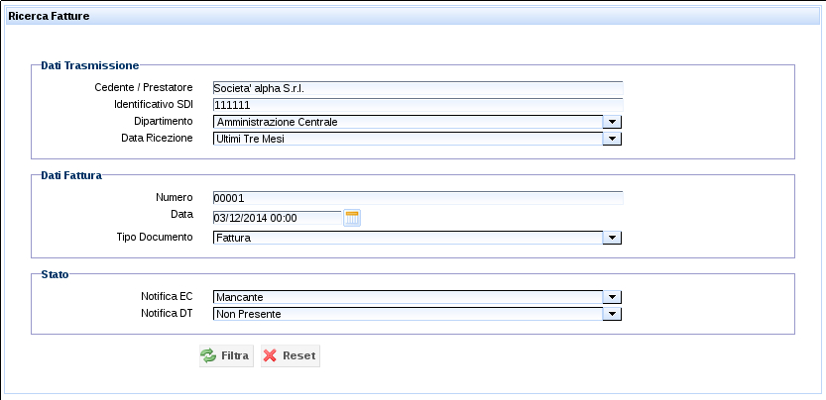Figura 13: Funzione di ricerca fatture dal cruscotto del Proxy FatturaPA (filtro ricerca)

i criteri di filtro comprendono:
- dati inerenti la trasmissione
  - Il soggetto che ha emesso la fattura: Cedente/Prestatore
  - L'identificativo SDI (identificativo del lotto di fatture)
  - Il dipartimento destinatario della fattura relativo all'ente di destinazione
  - La data di ricezione
- dati inerenti la fattura
  - numero fattura
  - data fattura
  - tipo di documento (fattura, nota di credito, parcella, ecc.)
- stato del documento
  - La notifica di esito committente
    - Mancante: la notifica deve essere prodotta
    - In elaborazione: la notifica è stata prodotta ed è tuttora in fase di elaborazione per l'invio
    - Accettata: la notifica (con accettazione) è stata inviata con successo
    - Rifiutata: la notifica (con rifiuto) è stata inviata con successo
  - La notifica di decorrenza termini (presente, non presente)
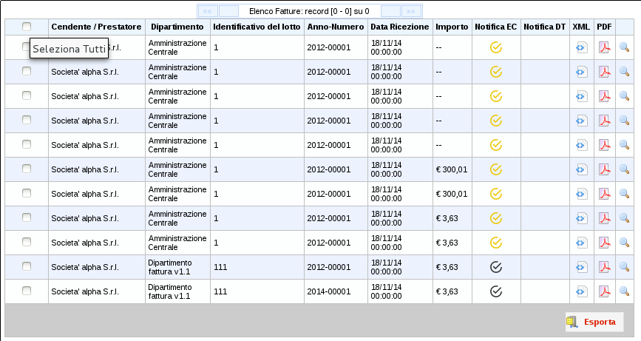Figura 14: Funzione di ricerca fatture dal cruscotto del Proxy FatturaPA (esito ricerca)
La lista delle fatture risultanti mostrano:
- Cedente/Prestatore: il soggetto che ha emesso la fattura
- Il dipartimento destinatario della fattura relativo all'ente di destinazione
- Identificativo SDI (identificativo del lotto di fatture)
- L'anno di emissione e il numero della fattura
- La data di ricezione
- L'importo complessivo in fattura
- Un'icona che indica lo stato della notifica di esito committente. Nel caso sia presente l'icona di notifica assente, la si potrà cliccare per proseguire con l'invio.
- Un'icona che indica lo stato della notifica di decorrenza termini per indicarne l'eventuale ricezione.
- Un link per la visualizzazione della fattura nel formato xml di origine.
- Un link per la visualizzazione della fattura nel formato pdf.
- Un link per la visualizzazione dei dati di dettaglio della fattura.
  - Visualizzare i dati di dettaglio di fatture, esiti, notifiche, ecc. (Figura 15)
    - Nel dettaglio della fattura è visualizzato un riepilogo delle informazioni principali della fattura quali:
      - Dati generali (ente emittente, partita iva, data ricezione, ecc.)
      - Contenuto della fattura (importo, divisa, anno, numero, identificativo di protocollo, ecc.)
      - Allegati (documenti eventualmente allegati alla fattura)
      - Notifiche di esito committente (se inviate). Per ciascuna notifica vengono mostrati:
        - Esito della notifica (accettata, rifiutata)
        - Data di invio da parte dell'ente al proxy
        - Data di invio allo SDI da parte del proxy
        - Utente che ha inviato la notifica
        - Modalità (Automatica/Manuale). In caso di invio automatico l'utente al punto precedente sarà il superutente.
        - Descrizione (solo in caso di notifica con valore rifiuto)
        - Link per visualizzare il testo integrale della notifica nei formati XML e PDF
        - Solo in caso di ricezione dello "Scarto di Notifica di Esito Committente" da parte dello SDI vengono riportati: la causale dello scarto, le note di scarto, i link per la visualizzazione del testo integrale dello scarto nei formati XML e PDF.
      - Notifica di decorrenza termini (se ricevuta)
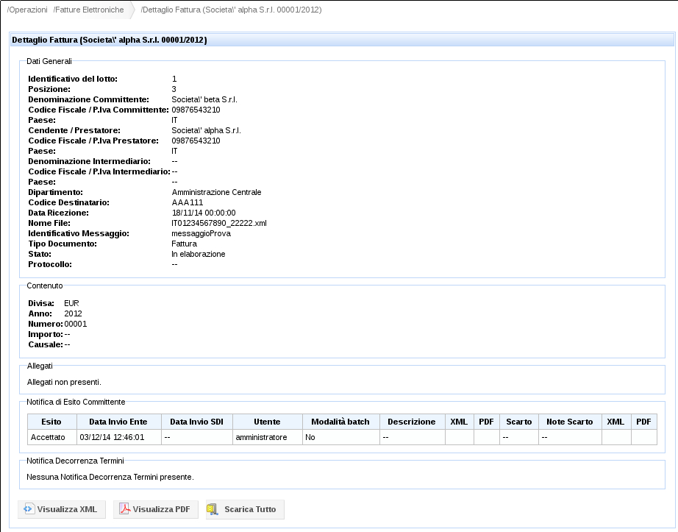Figura 15: Visualizzazione dettaglio fattura dal cruscotto del Proxy
  - Visualizzare e scaricare le fatture ed i relativi allegati in formato PDF
    - Per quanto riguarda fatture, notifiche di esito committente, notifiche di decorrenza termini è possibile visualizzarli sia in formato xml che in formato pdf. Gli allegati possono essere scaricati.
  - Esportare l'intero contenuto di una fattura. L'esportazione prevede un archivio in formato zip avente la seguente struttura:
<nomeFile>-<posizione>/
<nomeFile>-<posizione>.xml
<nomeFile>-<posizione>.pdf
allegati/
allegato1.xxx
...
allegatoN.xxx
notificaEsitoCommittente/
<nomeFile>-<posizione>-EC-1.xml
<nomeFile>-<posizione>-EC-1.pdf
<nomeFile>-<posizione>-SC-1.xml
<nomeFile>-<posizione>-SC-1.pdf
...
<nomeFile>-<posizione>-EC-N.xml
<nomeFile>-<posizione>-EC-N.pdf
notificaDecorrenzaTermini/
<nomeFile>-<posizione>-DT.xml
<nomeFile>-<posizione>-DT.pdf
  - Produrre le notifiche di esito committente (Figura 16)
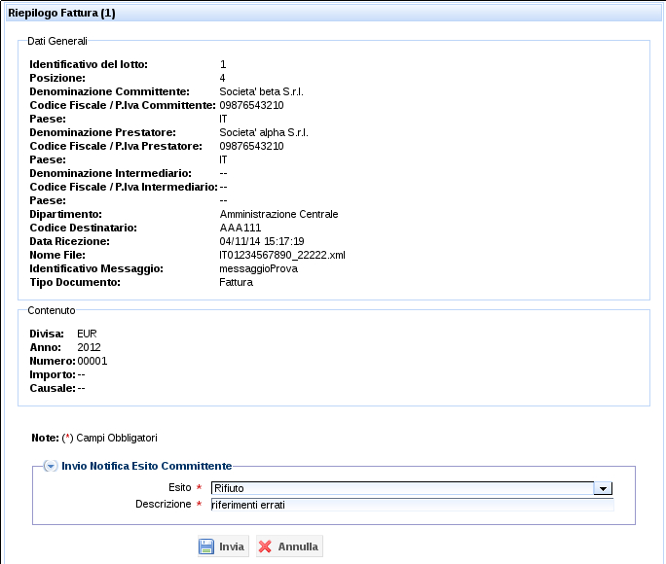Figura 16: Funzionalità di invio della notifica di esito committente dal cruscotto del Proxy

L'operazione di invio della notifica di esito committente prevede che vengano mostrati i dati di riepilogo della fattura. L'utente deve inoltre specificare:
- L'esito della notifica tra Accettazione e Rifiuto;
- Una descrizione per la notifica

Le Interfacce Applicative
Come vediamo in Figura 17, i servizi esposti dalla PdD possono essere direttamente invocati dai sistemi dell'ente oppure, nel caso dello scenario Proxy FatturaPA, essere invocati dal proxy. I servizi esposti dal proxy invece sono dedicati all'ente per l'integrazione tramite questo componente applicativo.
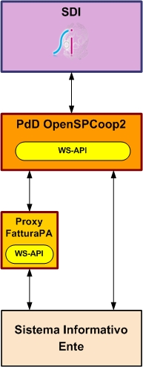Figura 17: Integrazione tramite le interfacce applicative
Come abbiamo visto in precedenza, il cruscotto grafico del Proxy FatturaPA consente di accedere alle funzionalità di supporto ai flussi della fatturazione elettronica con il SdI. Gli enti informatizzati, quelli cioè dotati di un proprio sistema informativo e quindi di specifici applicativi gestionali dedicati all'elaborazione dei flussi di fatturazione, hanno prevalentemente l'esigenza di integrare i propri sistemi al SdI. In quest'ottica il Proxy FatturaPA mette a disposizione dell'ente le interfacce applicative REST per semplificare l'integrazione con gli applicativi esistenti.
La modalità di consegna delle fatture all'ente dipende dalla modalità di consegna specificata in configurazione per ciascun dipartimento dell'ente.
Nel caso della consegna in modalità PUSH, il Proxy FatturaPA consegna le fatture destinate all'ente invocando il servizio RiceviFattura che deve essere erogato dal sistema informativo dell'ente. Di tale operazione viene fornita un'interfaccia la cui implementazione deve essere effettuata dall'ente destinatario delle fatture. Nel caso di dipartimenti destinatari configurati per la consegna in modalità PULL, il Proxy FatturaPA non consegna le fatture. Tali fatture vengono prelevate dai sistemi dell'ente tramite gli appositi servizi esposti dal Proxy FatturaPA:
- ListaFattureNonConsegnate
tramite questa operazione il software dell'ente chiede al proxy di verificare la presenza di fatture, non ancora consegnate, destinate ad uno dei dipartimenti gestiti dall'utente che ha effettuato la richiesta. Il proxy restituisce al chiamante la lista degli identificativi delle fatture che soddisfano tali requisiti.
- PrelevaFattura
tramite questa operazione il software dell'ente chiede al proxy una fattura fornendo l'identificativo.
L'ente invia gli esiti relativi alle fatture ricevute invocando il servizio InvioEsitoFattura che è erogato dal Proxy FatturaPA.
Vediamo adesso una descrizione dettagliata di questi servizi. Per l'effettivo utilizzo si faccia riferimento ai seguenti WADL:
- http://www.gov4j.org/services/ProxyRiceviFatturaPush.wadl
- http://www.gov4j.org/services/ProxyInvioEsitoFattura.wadl
- http://www.gov4j.org/services/ProxyRiceviFatturaPull.wadl

RiceviFattura
Il proxy invoca il servizio RiceviFattura che prevede l'invio di un file in formato zip e due parametri nell'header di trasporto HTTP.
I parametri che vengono passati nell'header di trasporto HTTP sono:
- X-ProxyFatturaPA-IdSDI
Viene trasmesso ai sistemi dell'ente l'identificativo SdI associato alla fattura (o lotto fatture) dal sistema di interscambio.
- X-ProxyFatturaPA-Posizione
Viene trasmessa si sistemi dell'ente la posizione della fattura all'interno del lotto ricevuto dalla PdD. Si tratta di un intero positivo.
L'archivio ZIP ricevuto dall'ente ha la seguente struttura:
<nomeFile>-<posizione>/
<nomeFile>-<posizione>.xml
<nomeFile>-<posizione>.pdf
allegati/
allegato1.xxx
...
allegatoN.xxx
La stringa nomeFile rappresenta il nome che è stato assegnato dal trasmittente della fattura. Al nome viene appesa la posizione in quanto il file originale ricevuto dalla PdD poteva contenere un lotto di fatture dal quale sono state estratte le singole fatture.
L'archivio contiene sia la fattura nel formato originale XML che la versione leggibile in PDF. Sono inoltre presenti gli eventuali allegati alla fattura.
Per l'invocazione del servizio il proxy esegue una POST all'indirizzo specificato nella configurazione (vedi...)
Non è previsto un messaggio di risposta. Nel caso in cui il codice HTTP di ritorno sia diverso da "200" il proxy interpreta tale evento come un errore di consegna e quindi provvederà ad un successivo tentativo di consegna della medesima fattura.

ListaFattureNonConsegnate
Questo servizio è erogato dal proxy ed invocato dal software dell'ente per verificare la presenza di nuove fatture che lo riguardano.
L'invio della richiesta da parte dell'ente avviene tramite una GET (con autenticazione) dove è previsto il passaggio del parametro "limit" che indica il massimo numero di elementi che possono essere restituiti in risposta.
Dopo aver verificato la presenza di eventuali fatture da consegnare all'utente, queste vengono prelevate dal database e viene quindi restituito un messaggio XML di risposta avente la seguente struttura:
<ListaFattureNonConsegnate>
<Fattura idSDI="111" posizione="1"/>
...
<Fattura idSDI="NNN" posizione="1"/>
</ListaFattureNonConsegnate>
Ovviamente se non sono presenti nuove fatture verrà restituita una lista vuota.

PrelevaFattura
Questo servizio è erogato dal proxy ed invocato dal software dell'ente per prelevare una specifica fattura della quale si possiede l'identificativo.
L'invio della richiesta da parte dell'ente avviene tramite una GET (con autenticazione) senza alcun messaggio di richiesta ma con il passaggio dei seguenti parametri:
- idSDI
- posizione
Il proxy preleva dal database la fattura che corrisponde all'identificativo fornito in input e, dopo aver verificato la corrispondenza tra il profilo autorizzativo dell'utente e il codice destinatario della fattura, restituisce il dato richiesto in risposta.

InvioEsitoFattura
Questo servizio consente all'ente di inviare al Proxy FatturaPA la notifica di esito committente relativa ad una fattura ricevuta. Per inviare la notifica il client dell'ente invoca il servizio fornendo i seguenti dati:
- identificativoSdI
l'identificativo della trasmissione della fattura fornito all'ente al momento della consegna.
- posizione
La posizione della fattura all'interno del lotto di trasmissione. Insieme all'identificativoSdI identifica univocamente una fattura ricevuta.
- esito
L'esito associato alla notifica che indica se l'ente accetta o rifiuta la fattura ricevuta. Questo campo può assumere uno tra i seguenti valori:
  - EC01
valore che indica ACCETTAZIONE.
  - EC02
valore che indica RIFIUTO.
- descrizione
una stringa di testo descrittivo opzionale.

Per l'invocazione del servizio il proxy esegue una POST al seguente indirizzo:
<server-http>/fatturapa/services/proxy/invioesitofattura
Ecco un possibile messaggio di richiesta di esempio:
<invioEsitoFattura>
<identificativoSDI>xxx</identificativoSDI>
<posizione>xxx</posizione>
<esito>xxx</esito>
<descrizione>xxx</descrizione>
</invioEsitoFattura>
L'invocazione del servizio non prevede messaggio di risposta. Il corretto esito dell'operazione viene segnalato tramite un codice HTTP 200 di ritorno.

Configurazione dello Scenario
Per la corretta configurazione di questo scenario, è necessario innanzitutto installare il proxy FatturaPA, seguendo le indicazioni del relativo manuale di installazione, disponibile alla URL:
http://www.gov4j.it/gov4j/download/ProxyFatturaPA_ManualeInstallazione_v.1.0.pdf
In seguito è necessario procedere con la configurazione della PdD utilizzando il package disponibile alla seguente url:
http://www.openspcoop.org/packages/fatturazione-passiva-proxy.zip
Il package deve essere importato nella configurazione della PdD attraverso la funzione "Importa" accessibile dalla PddConsole (Figura 18).
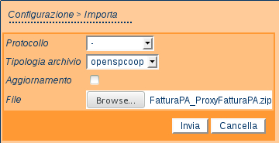Figura 18: Importazione package fatturazione passiva con proxy - avvio
Dopo aver confermato l'importazione del package viene avviato il wizard di configurazione. Al primo step (Figura 19) bisogna indicare quale soggetto SPCoop corrisponde al destinatario delle fatture.
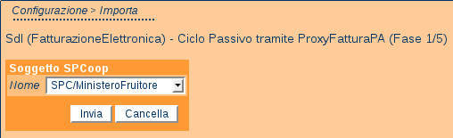Figura 19: Importazione package fatturazione passiva con proxy - scelta soggetto destinatario
Al secondo step (Figura 20) bisogna indicare quale soggetto (di tipo SDI) dovrà gestire il protocollo SDI sulla Porta di Dominio dell'Ente.
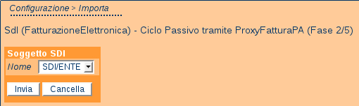Figura 20: Importazione package fatturazione passiva con proxy - scelta soggetto SdI
Al terzo step (Figura 21) bisogna indica l'endpoint del servizio esposto dal SdI (Sogei) per la ricezione della notifica di esito committente.
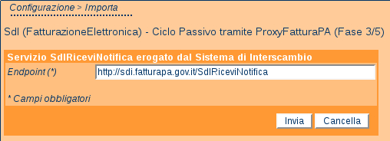Figura 21: Importazione package fatturazione passiva con proxy - endpoint servizio ricezione notifica esito committente
Al quarto step (Figura 22) bisogna indicare la url di deploy del proxy FatturaPA.
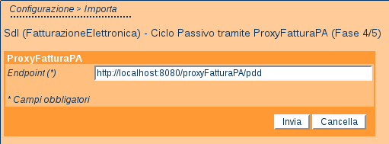Figura 22: Importazione package fatturazione passiva con proxy - endpoint del proxy FatturaPA
Al quinto e ultimo step (Figura 23) bisogna indicare la modalità di autenticazione e le relative credenziali con cui il gestionale dell'ente invoca la porta delegata della PdD per l'invio della notifica di esito committente.
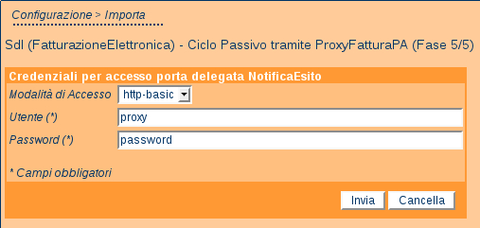Figura 23: Importazione package fatturazione passiva con proxy - autenticazione del proxy per invio notifica esito committente

Controllo degli accessi e autorizzazione
Il Proxy FatturaPA regolamenta l'accesso alle fuzionalità disponibili sulle fatture presenti nel suo archivio in base ad alcune regole di autorizzazione. Tali regole di autorizzazione sono basate sulle seguenti entità di configurazione:
- Utenti
- Enti
- Dipartimenti
Vengono definiti sulla configurazione del Proxy:
- Gli enti gestiti e, per ciascun ente:
  - Gli utenti autorizzati all'accesso ai dati di fatturazione
    - per le utenze applicative: ricezione fatture, ricezione notifiche decorrenze termini, invio notifiche di esito committente;
    - per le utenze umane: accesso sul cruscotto grafico alle funzionalità di consultazione fatture, consultazione notifiche decorrenza termini ed invio notifiche di esito committente.
  - I dipartimenti dell'ente abilitati alla ricezione di fatture
Per ciascun utente definito sul proxy si stabiliscono:
- i dipartimenti, tra quelli dell'ente di appartenenza, sui quali è autorizzato ad operare.
Lo scopo di questa configurazione è quello di consentire a ciascun utente di ricevere/visualizzare fatture, ricevere/visualizzare notifiche ed inviare esiti solo relativamente a ciò che è di pertinenza di uno dei dipartimenti sui quali è autorizzato.
La connessione tra la fattura ricevuta e il dipartimento si ottiene tramite il campo CodiceDestinatario presente tra i metadati SdI e nell'intestazione della fattura. Ciascun valore di CodiceDestinatario viene fatto corrispondere nella configurazione del Proxy con un preciso dipartimento.
L'utente con il ruolo di amministratore ha accesso alla sezione "Gestione degli Accessi" sul Cruscotto Grafico. Da questa sezione si possono impostare i dati di configurazione relativamente a Enti, Utenti e Dipartimenti.
Dalla sezione "Enti" è possibile configurare i dati relativamente all'ente rappresentato dal Proxy (Figura 24).
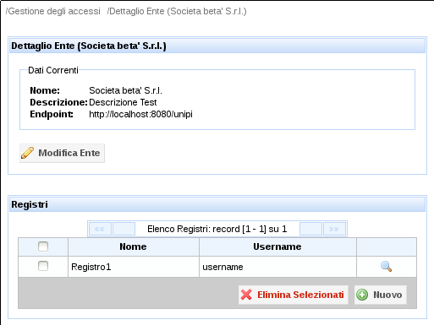Figura 24: Configurazione Ente

Tramite il pulsante "Modifica Ente" si possono modificare i dati di configurazione dell'ente (Figura 25):
- descrizione
una descrizione opzionale dell'ente
- endpoint
La URL che rappresenta l'indirizzo da utilizzare per la consegna delle fatture (ad esempio il sistema di protocollo documentale).
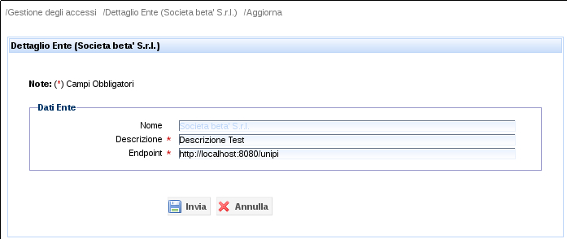Figura 25: Modifica Ente
Per ciascun ente vengono censiti i Registri che sono mostrati nella sezione Registri nella pagina di dettaglio dell'ente. Tramite l'icona (lente di ingrandimento) presente a destra di ciascun registro è possibile accedere al dettaglio (Figura 26).
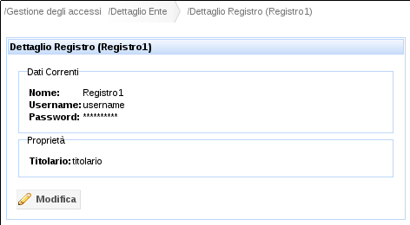Figura 26: Dettaglio Registro di un Ente

Tramite il pulsante "Nuovo" è possibile creare un nuovo Registro per l'ente. Le informazioni da inserire per ciascun registro sono:
- Nome, identificativo del Registro
- Username/Password, credenziali da utilizzare nei casi in cui l'endpoint di consegna delle fatture preveda autenticazione di tipo BASIC.
- Proprietà: per ciascun Registro possono essere inserite delle proprietà personalizzate finalizzate all'uso nella fase di consegna automatica delle fatture (ad esempio proprietà da fornire al sistema di protocollo documentale). Le proprietà utilizzabili vengono definite nella configurazione del proxy in fase di installazione.
Per ciascun ente vengono definiti i dipartimenti che sono accreditati per la ricezione di fatture tramite il SdI. Tramite la voce di menu "Dipartimenti" si accede alla configurazione dei dipartimenti (Figura 27).
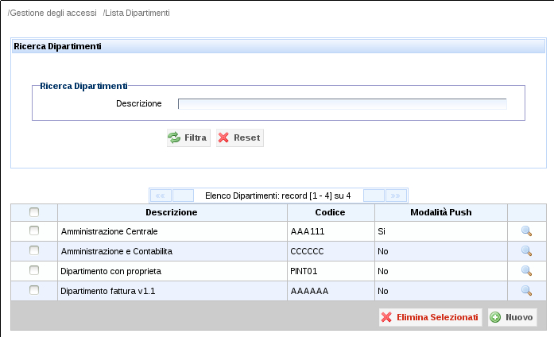Figura 27: Ricerca Dipartimenti di un Ente
È possibile filtrare i dipartimenti visualizzati inserendo un testo che viene confrontato con la sua descrizione. I dipartimenti risultanti sono elencati in formato tabellare. Tramite il pulsante "Nuovo" è possibile creare un nuovo dipartimento (Figura 28). Le informazioni da inserire per creare un nuovo dipartimento sono:
- codice
identificativo del dipartimento che corrisponde al CodiceDestinatario presente nei dati di indirizzamento del SdI. Tale codice viene assegnato dall'IPA in fase di accreditamento del canale da parte dell'ente.
- descrizione
testo che descrive il dipartimento.
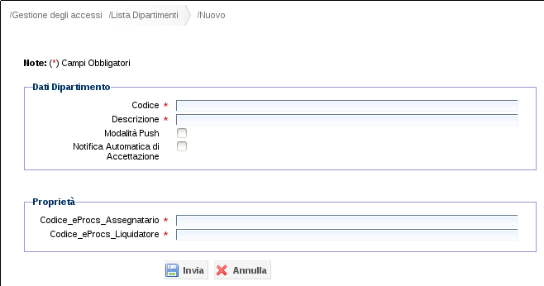Figura 28: Creazione di un Dipartimento dell'Ente
- Modalità Push
Questo flag di opzione definisce il comportamento del proxy riguardo la modalità di consegna delle fatture allo specifico dipartimento. Se vale TRUE il proxy consegna le fatture al dipartimento utilizzando l'endpoint configurato per l'ente. Se vale FALSE le fatture non vengono consegnate dal proxy ma saranno richieste dall'ente tramite gli appositi servizi di interfacciamento REST oppure tramite le interfacce grafiche del cruscotto.
- Notifica Automatica di Accettazione
Se attivato questo flag il proxy, poco prima della scadenza dei termini previsti dalla normativa, invia una notifica di esito committente di accettazione. In tal modo si evita l'invio della notifica di decorrenza termini da parte dello SDI.
- Proprietà
Per ciascun Dipartimento possono essere inserite delle proprietà personalizzate finalizzate all'uso nella fase di consegna automatica delle fatture (ad esempio proprietà da fornire al sistema di protocollo documentale). Le proprietà utilizzabili vengono definite nella configurazione del proxy in fase di installazione.
Tramite la voce di menu "Utenti" si passa alla gestione degli utenti che possono operare sul cruscotto grafico del proxy (Figura 29).
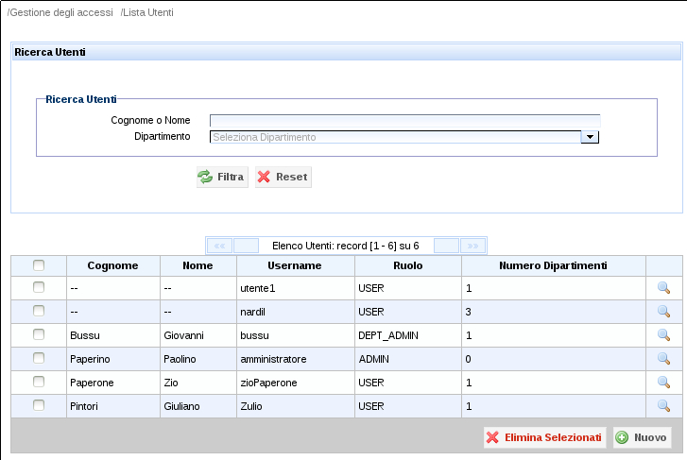Figura 29: Gestione degli utenti del cruscotto grafico
In alto sono presenti i campi per impostare i filtri di ricerca:
- Cognome o Nome: inserire un testo da confrontare con il nome o cognome dell'utente
- Dipartimento: scegliere uno dei dipartimenti di appartenenza dell'utente desiderato
In basso vengono elencati gli utenti risultanti in formato tabellare. Accanto a ciascun elemento è presente un link per la visualizzazione del dettaglio. Tramite il pulsante "Nuovo" si crea un nuovo utente (Figura 30).
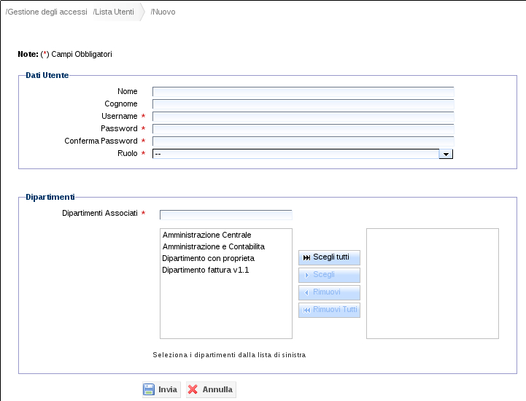Figura 30: Creazione di un utente del cruscotto
Per la creazione di un utente si devono inserire i seguenti dati:
- Username/Password
credenziali da utilizzare per l'autenticazione.
- Nome/Cognome
nome e cognome dell'utente.
- Ruolo
ruolo ricoperto dall'utente a scelta tra i seguenti valori:
  - ADMIN - utente che ha accesso a tutte le funzionalità del cruscotto.
  - USER - utente che ha accesso alla sola consultazione delle fatture.
  - DEPT_ADMIN - utente che rispetto al ruolo USER può modificare la configurazione dei dipartimenti
- Dipartimenti
la lista dei dipartimenti sui quali l'utente è autorizzato ad operare tramite il cruscotto grafico del proxy.

La Fatturazione Attiva
Elenchiamo adesso le attività di alto livello che devono essere prese in carico dai sistemi dell'ente trasmittente per supportare i flussi di invio delle fatture tramite il SdI e la ricezione delle relative notifiche:
- Elaborazione del messaggio SPCoop: la PdD dell'Ente va configurata per gestire le comunicazioni SPCoop con il SdI.
- Elaborazione del Messaggio SdI: Gestione, in trasmissione per le fatture ed in ricezione per le notifiche, del messaggio SDI da scambiare con Sogei.
- Firma del File FatturaPA: Le fatture in uscita devono essere firmate dall'ente trasmittente.
- Ricezione Notifica di Scarto: funzione di ricezione ed acquisizione della notifica inviata dal SdI quando la fattura non supera i controlli di consistenza.
- Ricezione Ricevuta di Consegna: funzione di ricezione ed acquisizione della ricevuta successiva alla consegna della fattura al soggetto destinatario.
- Ricezione Notifica di Mancata Consegna: funzione di ricezione ed acquisizione della notifica nel caso in cui il SdI non sia riuscito a consegnare la fattura entro i termini previsti.
- Ricezione Attestazione di Trasmissione Fattura con Impossibilità di Recapito: funzione di ricezione ed acquisizione della notifica che attesta la definitiva impossibilità a recapitare la fattura al destinatario.
- Ricezione Notifica di Esito: funzione di ricezione ed acquisizione della notifica che riporta l'esito inviato dal destinatario (accettazione o rifiuto).
- Ricezione Notifica di Decorrenza Termini: La funzione di ricezione ed acquisizione della notifica inviata dal SdI quando sono decorsi i termini per la produzione della Notifica di Esito Committente.
- Monitoraggio Flussi SDI Fatture/Esiti: si rende necessaria un’interfaccia che consenta agli operatori dell’ente di monitorare i flussi di fatturazione con lo SDI.

OpenSPCoop, a partire dalla versione 2.1, fornisce il supporto per gestire, in tutto o in parte, le 10 attività richieste all’Ente per l'integrazione con il SdI. A seconda del grado di informatizzazione dell'ente e quindi delle sue specifiche esigenze è possibile stabilire l'apporto che la suite OpenSPCoop può fornire. Nel seguito del documento presentiamo alcuni possibili scenari di impiego di OpenSPCoop, nel contesto della trasmissione delle fatture elettroniche tramite il SdI.

Scenari di utilizzo
In questa sezione mostriamo alcuni scenari possibili d'uso degli strumenti messi a disposizione da OpenSPCoop per la gestione della fatturazione elettronica. Ipotizziamo i seguenti scenari possibili di utilizzo:
- Scenario SPCoop
Prevede l'uso della PdD OpenSPCoop per il solo utilizzo tradizionale del protocollo SPCoop. In tal modo la PdD dell'ente dialoga con il SdI tramite il protocollo SPCoop e la gestione del protocollo SdI resta interamente a carico dei sistemi dell'ente.
- Scenario SdISPCoop
Prevede l'uso della PdD OpenSPCoop con il nuovo protocollo SdISPCoop che gestisce anche il messaggio SdI.
- Scenario Proxy FatturaPA
Il Proxy FatturaPA è un applicativo predisposto per dialogare con la Porta di Dominio OpenSPCoop in configurazione “SDISPCoop”, fornendo un cruscotto completo per la gestione di tutte le ulteriori funzionalità di interfacciamento allo SdI, sia per gli Enti informatizzati che per quelli non informatizzati.

Nel seguito andiamo a descrivere questi tre scenari evidenziando per ciascuno quali sono i vantaggi dell'approccio tramite OpenSPCoop.

Scenario SPCoop
Questo scenario prevede che la Porta di Dominio OpenSPCoop venga impiegata nell'uso tradizionale per il solo protocollo SPCoop.
In Figura 31 abbiamo uno schema grafico dello scenario "SPCoop" dove vengono evidenziate nella parte destra in verde le attività gestite da OpenSPCoop ed in rosso le attività che rimangono in carico al software dell'ente.
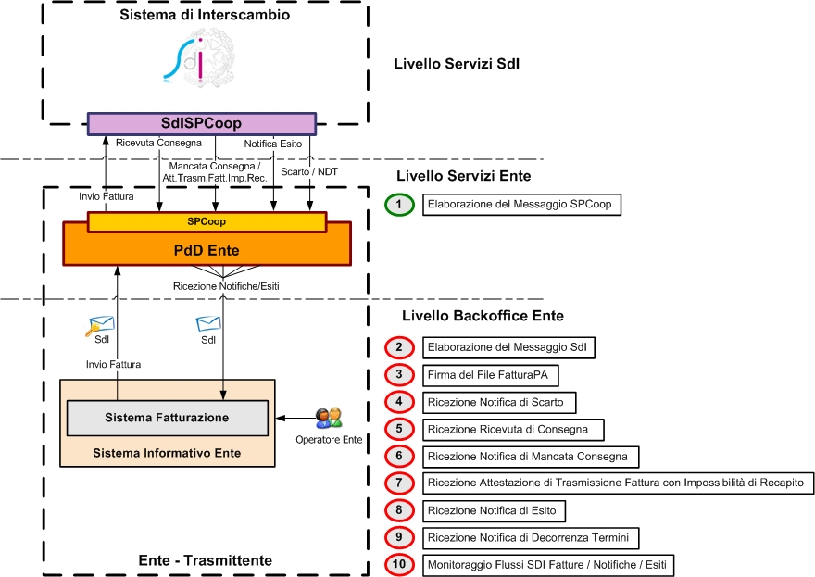Figura 31: Fatturazione Attiva - Scenario SPCoop
Nello scenario SPCoop, la PdD si prende carico unicamente della gestione del messaggio SPCoop (header eGov) comportandosi in maniera trasparente rispetto al formato del Messaggio SdI.
Per l'invio della fattura i sistemi dell'ente provvedono a firmare il file ed a predisporre il messaggio SdI per l'invio alla PdD.
Analogamente i messaggi di notifica, esito e ricevuta saranno inoltrati dalla PdD mantenendo inalterata la struttura SdI.

Scenario SdISPCoop
Con il supporto del protocollo SdI la PdD OpenSPCoop è in grado di gestire in simultanea il formato SPCoop e quello SdI. La gestione del protocollo SdI consente alla PdD di elaborare i messaggi in ingresso/uscita con:
- gestione dei metadati SdI (imbustamento/sbustamento SdI);
- tracciamento specifico delle informazioni SdI gestite;
In Figura 32 abbiamo uno schema grafico dello scenario "SdISPCoop" dove vengono evidenziate nella parte destra in verde le attività gestite da OpenSPCoop ed in rosso le attività che rimangono in carico al software dell'ente.
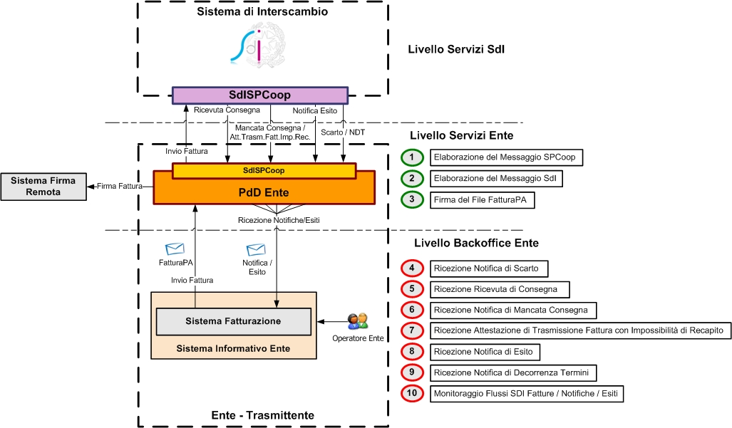Figura 32: Fatturazione Attiva - Scenario SdISPCoop
La PdD OpenSPCoop2 viene configurata per dialogare con il SdI tramite il protocollo SdISPCoop. L'uso del protocollo SdISPCoop attiva sulla PdD la duplice gestione degli header SPCoop e SdI.
Le fatture vengono inviate dal gestionale dell'ente nel formato FatturaPA. La PdD può essere configurata in modo da gestire la firma del file fatturaPA tramite un servizio di firma remota dell'ente. Successivamente si occupa della produzione del messaggio SdI a partire dal file firmato per l'invio al SdI. Nel caso vengano inviati alla PdD file FatturaPA già firmati è possibile disabilitare il meccanismo di firma remota sulla PdD.
Analogamente, nel caso della ricezione di esiti, notifiche, ricevute, la PdD elabora i metadati SdI che verranno eliminati prima della consegna al gestionale dell'ente.
Come si evince dalla figura, le attività di integrazione tra la PdD / SdI e il sistema informativo che comprende il gestionale della fatturazione, rimangono in questo scenario in gestione al software dell'ente.

Le Interfacce Applicative
In questo scenario i gestionali dell'ente dialogano con la PdD per inviare le fatture e ricevere le varie notifiche previste dalla normativa. La PdD si occupa di gestire il formato dei messaggi SdI.
Le comunicazioni in uscita per l'ente trasmittente sono:
- RiceviFile
Le comunicazioni in entrata per l'ente trasmittente sono:
- RicevutaConsegna
- NotificaMancataConsegna
- NotificaScarto
- NotificaEsito
- NotificaDecorrenzaTermini
- AttestazioneTrasmissioneFattura

I messaggi scambiati nelle precedenti comunicazioni sono descritti negli schemi pubblicati sul sito istituzionale del SdI.
Il formato del file FatturaPA (vers. 1.1) è disponibile al seguente indirizzo:
http://www.fatturapa.gov.it/export/fatturazione/sdi/fatturapa/v1.1/Schema_del_file_xml_FatturaPA_versione_1.1.xsd
I formati di tutti i messaggi scambiati (vers. 1.1) sono disponibili al seguente indirizzo:
http://www.fatturapa.gov.it/export/fatturazione/sdi/messaggi/v1.0/MessaggiTypes_v1.1.xsd

Per i dettagli sulle comunicazioni fare riferimenti ai seguenti WADL:
- http://www.gov4j.org/services/RiceviFile.wadl
- http://www.gov4j.org/services/TrasmissioneFatture.wadl

RiceviFile
Questa operazione consente all'ente di invare le fatture.
Il gestionale dell'ente invoca l'operation RiceviFile del servizio SdIRiceviFile inviando un messaggio xml vuoto con in allegato il file FatturaPA nel formato base64Binary.
La PdD dopo aver inoltrato la fattura al SdI invia la conseguente risposta al gestionale dell'ente:
- HTTP 200: caso OK, la fattura è stata accettata dal SdI e il messaggio risposta è vuoto
- HTTP 500: caso ERRORE, la fattura è stata rifiutata dal SdI e il messaggio di risposta è un messaggio di errore applicativo dove la descrizione riporta la causa del rifiuto da parte del SdI.
Per semplificare l'integrazione del gestionale che invia la fattura, la PdD inserisce nell'header di protocollo della risposta le seguenti proprietà:
- X-SDI-IdentificativoSdI
L'identificativo assegnato dal SdI
- X-SDI-DataOraRicezione
La data e l'ora della ricezione della fattura da parte del SdI

RicevutaConsegna
Questa operazione viene esposta dal gestionale dell'ente per ricevere dalla PdD la ricevuta di consegna inviata dal SdI dopo che ha consegnato la fattura al destinatario.
La PdD consegna la ricevuta di consegna al gestionale dell'ente inserendo nell'header di trasporto le seguenti proprietà:
- X-SDI-IdentificativoSdI
L'identificativo assegnato dal SdI
- X-SDI-NomeFile
Il nome del file che contiene la ricevuta di consegna

NotificaMancataConsegna
Questa operazione viene esposta dal gestionale dell'ente per ricevere dalla PdD la notifica di mancata consegna inviata dal SdI dopo che non è riuscito a consegnare la fattura al destinatario nei tempi previsti dalla normativa.
La PdD consegna la notifica di mancata consegna al gestionale dell'ente inserendo nell'header di trasporto le seguenti proprietà:
- X-SDI-IdentificativoSdI
L'identificativo assegnato dal SdI
- X-SDI-NomeFile
Il nome del file che contiene la notifica di mancata consegna

NotificaScarto
Questa operazione viene esposta dal gestionale dell'ente per ricevere dalla PdD la notifica di scarto inviata dal SdI quando la fattura inviata non ha superato i controlli di integrità previsti dalla normativa.
La PdD consegna la notifica di scarto al gestionale dell'ente inserendo nell'header di trasporto le seguenti proprietà:
- X-SDI-IdentificativoSdI
L'identificativo assegnato dal SdI
- X-SDI-NomeFile
Il nome del file che contiene la notifica di scarto

NotificaEsito
Questa operazione viene esposta dal gestionale dell'ente per ricevere dalla PdD la notifica di esito inviata dal SdI quando il ricevente ha inviato la notifica di esito committente.
La PdD consegna la notifica di esito al gestionale dell'ente inserendo nell'header di trasporto le seguenti proprietà:
- X-SDI-IdentificativoSdI
L'identificativo assegnato dal SdI
- X-SDI-NomeFile
Il nome del file che contiene la notifica di esito

NotificaDecorrenzaTermini
Questa operazione viene esposta dal gestionale dell'ente per ricevere dalla PdD la notifica di decorrenza termini inviata dal SdI quando il ricevente non ha inviato una notifica di esito committente entro i termini previsti dalla normativa.
La PdD consegna la notifica di decorrenza termini al gestionale dell'ente inserendo nell'header di trasporto le seguenti proprietà:
- X-SDI-IdentificativoSdI
L'identificativo assegnato dal SdI
- X-SDI-NomeFile
Il nome del file che contiene la notifica di decorrenza termini

AttestazioneTrasmissioneFattura
Questa operazione viene esposta dal gestionale dell'ente per ricevere dalla PdD l'attestazione di trasmissione fattura con impossibilità di recapito inviata dal SdI per comunicare la definitiva impossibilità a consegnare la fattura al destinatario.
La PdD consegna l'attestazione trasmissione fattura al gestionale dell'ente inserendo nell'header di trasporto le seguenti proprietà:
- X-SDI-IdentificativoSdI
L'identificativo assegnato dal SdI
- X-SDI-NomeFile
Il nome del file che contiene l'attestazione di trasmissione fattura

Configurazione della PdD
Per la configurazione della PdD è possibile utilizzare il package disponibile alla seguente url:
http://www.openspcoop.org/packages/fatturazione-attiva-no-proxy.zip
Il package deve essere importato nella configurazione della PdD attraverso la funzione "Importa" accessibile dalla PddConsole (Figura 33).
Figura 33: Importazione package fatturazione attiva - avvio
Dopo aver confermato l'importazione del package viene avviato il wizard di configurazione. Al primo step (Figura 34) bisogna indicare quale soggetto SPCoop corrisponde al trasmittente delle fatture.

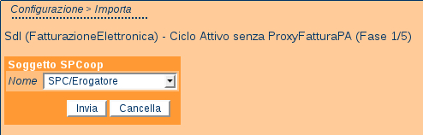Figura 34: Importazione package fatturazione attiva - scelta del soggetto trasmittente

Al secondo step (Figura 35) bisogna indicare il soggetto SPCoop che corrisponde al SdI.
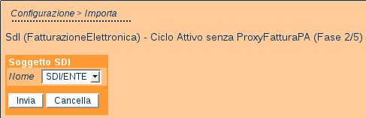Figura 35: Importazione package fatturazione attiva - scelta soggetto SdI
Al terzo step (Figura 36) bisogna indicare l'endpoint del servizio SdIRiceviFile esposto dal SdI per la ricezione dei file fatturaPA.
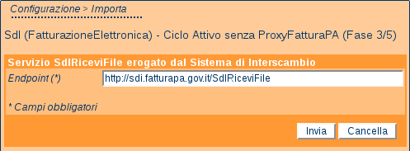Figura 36: Importazione package fatturazione attiva - inserimento endpoint SdIRiceviFile

Al quarto step (Figura 37) bisogna indicare la modalità di autenticazione e relative credenziali con cui il gestionale dell'ente invoca i servizi della PdD.
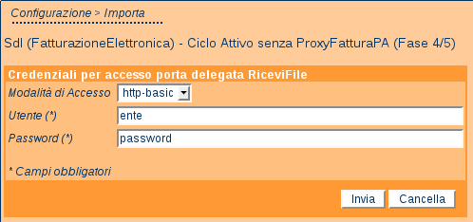Figura 37: Importazione package fatturazione attiva - autenticazione
Al quinto e ultimo step (Figura 38) bisogna indicare i dettagli di configurazione per l'integrazione del gestionale dell'ente.
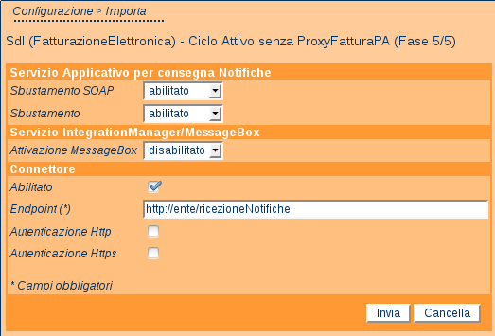Figura 38: Importazione package fatturazione attiva - dettagli integrazione gestionale ente
I parametri da fornire nell'ultimo step sono:
- Sbustamento SOAP: indica se le notifiche consegnate devono essere private degli elementi xml del protocollo SOAP.
- Sbustamento: indica se le notifiche consegnate devono essere private degli elementi xml specifici del protocollo SDI.
- Attivazione MessageBox: se abilitata le notifiche non saranno consegnate direttamente al gestionale dell'ente ma mantenute nella MessageBox dalla quale potranno successivamente essere prelevate tramite il servizio di IntegrationManager.
- Connettore: nel caso si mantenga disabilitato il servizio di MessageBox si deve inserire in questo contesto l'endpoint del servizio che il gestionale dell'ente espone per la ricezione delle notifiche. Abilitando il connettore potranno essere inserite la url e scelte le eventuali credenziali se il servizio prevede autenticazione.

Scenario Proxy FatturaPA
Questo scenario prevede che alla PdD OpenSPCoop si affianchi un ulteriore applicativo denominato "Proxy FatturaPA".
Il Proxy FatturaPA è un applicativo predisposto per dialogare con la Porta di Dominio OpenSPCoop in configurazione “SdISPCoop”, fornendo tutte le ulteriori funzionalità di interfacciamento allo SdI. I metodi di interfacciamento supportati dal Proxy sono:
- Un set di web services REST per la comunicazione diretta con i sistemi software di backend dell'ente;
- Un cruscotto grafico web-based per la gestione delle comunicazioni da parte degli operatori dell'ente.
In Figura 39 abbiamo uno schema grafico dello scenario "Proxy Fattura PA" dove viene evidenziato come tutte le nove attività inizialmente individuate sono prese in carico dalla suite OpenSPCoop.
Il Proxy FatturaPA è in grado di gestire l'acquisizione delle fatture con le seguenti modalità:
- Caricamento da cruscotto grafico
- Acqusizione automatizzata tramite web-services
- Acquisizione batch
La firma delle fatture può essere gestita nei seguenti modi:
- La fattura viene fornita dal gestionale dell'ente già firmata. In questo caso il proxy indirizza la chiamata alla PdD in modo che quest'ultima non gestisca la firma.
- La fattura viene fornita priva di firma. In questo caso il proxy indirizza la chiamata alla PdD in modo che quest'ultima firmi il file fatturaPA utilizzando un servizio di firma remota messo a disposizione dall'ente.
Le funzionalità del proxy FatturaPA per il caso della fatturazione attiva sono ancora in fase di realizzazione e saranno quindi incluse in una successiva versione del presente documento.
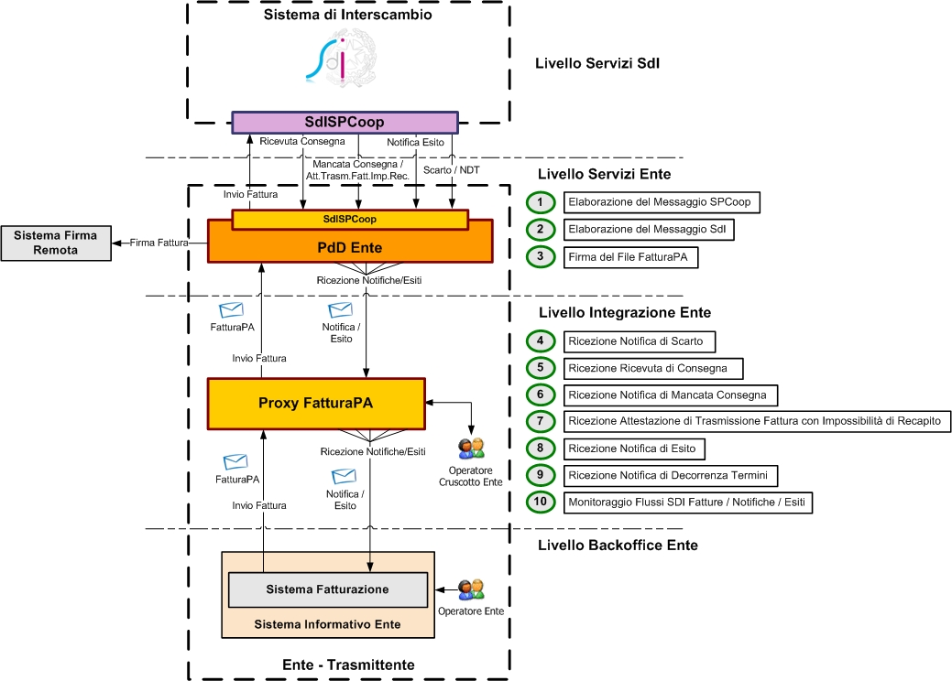Figura 39: Fatturazione Attiva - Scenario Proxy FatturaPA

